
INFORME TÉCNICO DE FISCALIZACIÓN AMBIENTAL

CENTRO DE EVENTOS VERDE MOSTAZA

OCTUBRE 2019

DFZ-2019-2067-V-NE

 | Nombre | Firma
Aprobado | Sergio de la Barrera
Revisado | Víctor Jaime
Elaborado | Matías Tapia

Contenido

1 RESUMEN 2
2 IDENTIFICACIÓN DE LA UNIDAD FISCALIZABLE 3
2.1 Antecedentes Generales 3
3 INSTRUMENTOS DE CARÁCTER AMBIENTAL FISCALIZADOS 4
4 Revisión Documental 4
4.1 Documentos Revisados 4
5 HECHOS 5
7 ANEXOS 12

- RESUMEN

El presente documento da cuenta de los resultados de la actividad de fiscalización ambiental realizada por la Superintendencia del Medio Ambiente, a la unidad fiscalizable CENTRO DE EVENTOS VERDE MOSTAZA, localizado en calle Los Aromos N° 0931, Villa Alemana, Región de Valparaíso, en base a la actividad de inspección desarrollada el día 30 de agosto de 2019 (Ver anexo 1 [donde se incluye el acta de inspección ambiental]) y de examen de información a los antecedentes remitidos por el Titular.

El proyecto que compone la unidad fiscalizable y que fue fiscalizado durante el desarrollo de la actividad, consiste en un Centro de Eventos que funciona en forma diurna y nocturna, cuyas fuentes emisoras corresponden principalmente a sistema de amplificación simple, locución de animación y karaoke.

Las materias relevantes objeto de la fiscalización incluyeron las emisiones acústicas.

Entre los hechos más relevantes constatados que representan hallazgos se encuentran:

- Actividad ha superado en varias oportunidades desde el año 2016 a la fecha, los límites máximos permitidos de presión sonora tanto para horario diurno como nocturno, registrando por ejemplo excedencias el año 2016 de 12 dB(A), año 2018 de 21 dB(A) y año 2019 de 16 dB(A) para el período nocturno, en domicilio de receptores.

- IDENTIFICACIÓN DE LA UNIDAD FISCALIZABLE

Antecedentes Generales

Identificación de la Unidad Fiscalizable:  Centro de Eventos Verde Mostaza | Estado operacional de la Unidad Fiscalizable:  Operativa
Región: Valparaíso | Ubicación específica de la unidad fiscalizable: Los Aromos N°0931, Villa Alemana. Coordenadas WGS 84, Huso 19 s, Norte: 6.340.058,53 mS, Este: 280.612,93 mE.
Provincia: Marga Marga
Comuna: Villa Alemana
Titular de la unidad fiscalizable: Compañía Doña Anita Limitada | RUT o RUN: 76.096.311-9
Domicilio titular: Los Aromos N°0931, Villa Alemana | Correo electrónico:  polivares.dejandohuella@gmail.com
Domicilio titular: Los Aromos N°0931, Villa Alemana | Teléfono: 30809491

- INSTRUMENTOS DE CARÁCTER AMBIENTAL FISCALIZADOS

Identificación de Instrumentos de Carácter Ambiental fiscalizados.
N° | Tipo de instrumento | N°/  Descripción | Fecha | Comisión/ Institución | Título | Comentarios
1 | Norma de Emisión | 38 | 2011 | MMA | Establece Norma de Emisión de Ruidos por Fuentes que Indica | -

- Revisión Documental

Documentos Revisados

ID | Nombre del documento revisado | Origen/ Fuente del documento | Organismo encomendado | Observaciones
1 | Evaluación de impacto acústico Diciembre 2016 | Documento remitido por la Ilustre Municipalidad de Villa Alemana mediante ORD. 698/2019 | CEACÚSTICA | ------
2 | Evaluación de impacto acústico Noviembre 2018 | Documento remitido por la Ilustre Municipalidad de Villa Alemana | CEACÚSTICA | ------
3 | Informe Técnico de Medición  N° 066-01MED2019-04 | Documento presentado por el Titular y solicitado mediante Acta de inspección de fecha 30.08.19 | VIBROACUSTICA  ETFA N°066-91 | Informe entregado fuera de plazo

- HECHOS

Número de hecho constatado: 1
Documentación Revisada:
1. CEACÚSTICA – 2. CEACÚSTICA – 3. VIBROACÚSTICA

Exigencia:

Artículo 7° del D.S. N°38/11 MMA.- Los niveles de presión sonora corregidos que se obtengan de la emisión de una fuente emisora de ruido, medidos en el lugar donde se encuentre el receptor, no podrán exceder los valores de la Tabla N° 1

(extracto Tabla N° 1 D.S. N°38/11MMA)
Zona | De 7 a 21 horas [dBA] | De 21 a 7 horas [dBA]
Zona I | 55 | 45
Zona II | 60 | 45
Zona III | 65 | 50
Zona IV | 70 | 70
Zona Rural | Menor valor entre:  - Ruido de fondo + 10dBA  - Límite para zona III

Hechos:

- Actividad de muestreo, medición y análisis, consistente en medición de Nivel de Presión Sonora

Con fecha 30 de agosto de 2019, siendo las 11:00 horas, se visitó domicilio ubicado en Los Aromos N°82, Villa Alemana, región de Valparaíso, con el objetivo de medir el Nivel de Presión Sonora emitido por el Centro de Eventos Verde Mostaza. Al momento de la visita se constató que la actividad se encontraba operativa, por lo que se procedió a realizar una medición según metodología del D.S. N°38/11 MMA, desde patio trasero de vivienda (Receptor N°VM1), en condición de medición externa, registrándose ruidos por risas, conversaciones, reproducción de música envasada y voz de animador amplificada. Los niveles medidos pueden ser consultados en Anexo 1.

Una vez obtenido el Nivel de Presión Sonora Corregido, correspondiente a 51 dBA (diurno), de acuerdo con fichas de evaluación de la actividad, se realizó la evaluación de los niveles medidos. Para esto, se homologó la zona donde se ubica el receptor, concluyéndose que esta, correspondiente a Zona EX-H2 del Plan Regulador de Villa Alemana, es homologable a Zona II del D.S. N°38/11 MMA, tal como se puede ver en la Figura N°1.

Con base a los límites que se deben cumplir para esta zona (60 dBA en periodo diurno Y 45 dBA en período nocturno) y el NPC obtenido a partir de las mediciones realizadas en fecha anteriormente mencionada, se indica que no existió superación en el receptor N°1.

Una vez finalizada la actividad de medición, se visitó la Unidad Fiscalizable para constatar la condición de operación del local que conforma la fuente de ruido. En el lugar, se realizó reunión de inicio con el Sr. Anthony Roa, Encargado del Día, quien señaló que la actividad opera en la mañana-tarde de 10:00 horas a 19:00 horas, y en la noche operaba de 22:30 hasta las 04:00 horas. Posteriormente, se sumó a la inspección Jessica Silva, Encargada del Local.

Se constató que el local consiste en una construcción de planchas de vulcanita, con ventanas a lo largo (ver fotografía 3). Se observó la presencia de un sector terraza, en el cual, según indicó Jessica Silva, se realiza la recepción para eventos y las actividades para el adulto mayor, pero que, en el último tiempo, estas últimas se han efectuado al interior del local.

Por otra parte, se observó que el local cuenta con 4 parlantes sujetos al techo, marca Laney, y 1 parlante en atril, marca Electro Voice. El sistema electroacústico no contaba con limitador acústico.

- Examen de información

- Por medio de Ord. 698 de fecha 30.08.2019, la Ilustre Municipalidad de Villa Alemana remitió un informe elaborado por la empresa CEACÚSTICA con fecha diciembre de 2016, el que da cuenta de cuatro mediciones de ruidos realizadas el día 23 de diciembre de 2016 a Verde Mostaza, dos en horario diurno y dos en horario nocturno, en los siguientes receptores:

Receptor | Descripción y dirección | Coordenadas WGS 84, Huso 19 S
Receptor | Descripción y dirección | Norte | Este
1 | Patio trasero de Casa N°20, ubicada en condominio Los Robles, Los Aromos 82, Villa Alemana | 6.340.123 m S | 280.618 m E
2 | Habitación de vivienda ubicada en Los Aromos 83-C, Villa Alemana | 6.340.027 m S | 280.670 m E
Tabla 1: Receptores evaluados por CEACÚSTICA.
Dicho informe fue revisado según indicaciones de R.E. N°867/2016 SMA, concluyéndose lo siguiente:

- Equipamiento: El Sonómetro cuenta con su certificado de calibración periódica vigente, expendido por el Instituto de Salud Pública de Chile; mientras el Calibrador Acústico cuenta con certificado de calibración expendido por el fabricante.
- Metodología: Se observa a lo largo del informe la utilización de la metodología de medición y evaluación indicada en el D.S. N°38 de 2011 del MMA, en cuanto a posicionamiento del sonómetro, descriptores registrados, cantidad y duración de las mediciones.
- Zonificación: Revisados los antecedentes aportados por el informe, se determina que ambos receptores se ubican en Zona EX-H2 del Plan Regulador de Villa Alemana, la cual es homologada a Zona II para según Fichas de Reporte Técnico del informe. Sin embargo, en revisión a la documentación del mencionado Plano Regulador, se observa que este admite, entre sus usos de suelo permitidos, el de Vivienda, Equipamiento y Transporte. Con respecto a este último, se indica que hace referencia a Edificios de estacionamiento y Estacionamientos Subterráneos, los cuales corresponde a la clase de equipamiento de servicios según DDU-Específica N°24/2010 del MINVU (ver Anexo 5).
- Resultados: A partir de los datos obtenidos según la metodología señalada en el punto b.1.1. del presente informe, es posible indicar que la fuente superó el límite establecido para la Zona II de la Norma de Emisión, para periodo nocturno, según lo siguiente:

Receptor | Periodo | NPC | Límite | Estado
1 | Diurno | 56 | 60 | No supera
1 | Nocturno | 57 | 45 | Supera en 12
2 | Diurno | 48 | 60 | No supera
2 | Nocturno | 40 | 45 | No supera
Tabla 2: Evaluación de los niveles medidos el 23 de diciembre de 2016, por CEACÚSTICA.
- Posteriormente, la Ilustre Municipalidad de Villa Alemana hizo envío de un segundo informe de ruido, elaborado por CEACÚSTICA en noviembre de 2018, que da cuenta de 4 nuevas mediciones de ruido al Centro de Eventos Verde Mostaza, con fecha 11 de septiembre de 2018, en los mismos receptores indicados en la tabla 1 del presente informe.

Los antecedentes presentes en este informe fueron evaluados en conformidad con la R.E. N°867/2016 SMA, concluyéndose que:

- Equipamiento: Tanto Sonómetro como calibrador acústico cuentan con su certificado de calibración periódica vigente, expendido por el Instituto de Salud Pública de Chile.
- Metodología: Se observa a lo largo del informe la utilización de la metodología de medición y evaluación indicada en el D.S. N°38 de 2011 del MMA, en cuanto a posicionamiento del sonómetro, descriptores registrados, cantidad y duración de las mediciones.
- Zonificación: Si bien, en Fichas de Reporte de Informe se indica que los receptores se ubican en Zona III del D.S. N°38/11 MMA, se hace el alcance que la Zona EX-H2 debe ser homologada a Zona II del D.S. N°38/11 MMA, según se detalla en el punto b.1.3. del presente informe.
- Resultados: A partir de los datos obtenidos según la metodología señalada en el punto b.2.1. del presente informe, es posible indicar que la fuente superó el límite establecido para la Zona II de la Norma de Emisión, tanto en periodo diurno como nocturno, según lo siguiente:

Receptor | Periodo | NPC | Límite | Estado
1 | Diurno | 63 | 60 | Supera en 3
1 | Nocturno | 62 | 45 | Supera en 17
2 | Diurno | 66 | 60 | Supera en 6
2 | Nocturno | 66 | 45 | Supera en 21
Tabla 3: Evaluación de los niveles medidos el 11 de septiembre de 2018, por CEACÚSTICA.

- Por medio del acta de inspección de fecha 30 de agosto de 2019, se le solicitó al centro de eventos verde mostaza informar sobre sus emisiones de ruido a esta Superintendencia. A raíz de lo anterior, con fecha 21 de octubre de 2019 se recibió una copia digital de este a través de correo electrónico. Dicho informe fue elaborado por la ETFA VIBROACÚSTICA, y fue revisado según las instrucciones de R.E: N°867/2019 SMA, concluyéndose lo siguiente:

Informe elaborado con fecha 18.10.2019, el que da cuenta de seis mediciones de ruidos realizadas el día 11 de octubre de 2019 a Verde Mostaza, tres en horario diurno y tres en horario nocturno, en los siguientes receptores:

Receptor | Descripción y dirección | Coordenadas WGS 84, Huso 19 S
Receptor | Descripción y dirección | Norte | Este
1 | Patio trasero de Casa C, ubicada en Los Aromos N° 82, Villa Alemana | 6.340.094 m S | 280.601 m E
2 | Patio trasero de Casa 20, ubicada en Las Acacias N° 640, Villa Alemana | 6.340.129 m S | 280.626 m E
3 | Patio trasero de Casa 19, ubicada en Las Acacias N° 640, Villa Alemana | 6.340.137 m S | 280.029 m E
Tabla 4: Receptores evaluados por VIBROACÚSTICA

- Equipamiento: Tanto Sonómetro como calibrador acústico cuentan con su certificado de calibración periódica vigente, expendido por el Instituto de Salud Pública de Chile.
- Metodología: Se observa a lo largo del informe la utilización de la metodología de medición y evaluación indicada en el D.S. N°38 de 2011 del MMA, en cuanto a posicionamiento del sonómetro, descriptores registrados, cantidad y duración de las mediciones.
- Zonificación: Si bien, en Fichas de Reporte de Informe se indica que los receptores se ubican en Zona III del D.S. N°38/11 MMA, se hace el alcance que la Zona EX-H2 debe ser homologada a Zona II del D.S. N°38/11 MMA, según se detalla en el punto b.1.3. del presente informe, y Figura N°1..
- Resultados: A partir de los datos obtenidos según la metodología señalada en el punto b.2.1. del presente informe, es posible indicar que la fuente superó el límite establecido para la Zona II de la Norma de Emisión, tanto en periodo diurno como nocturno, según lo siguiente:

Receptor | Periodo | NPC | Límite | Estado
1 | Diurno | 61 | 60 | Supera en 1
1 | Nocturno | 48 | 45 | Supera en 3
2 | Diurno | 63 | 60 | Supera en 3
2 | Nocturno | 61 | 45 | Supera en 16
3 | Diurno | 59 | 60 | No supera
3 | Nocturno | 51 | 45 | Supera en 6
Tabla 5: Evaluación de los niveles medidos el 11 de octubre de 2019, por VIBROACÚSTICA.

Registros
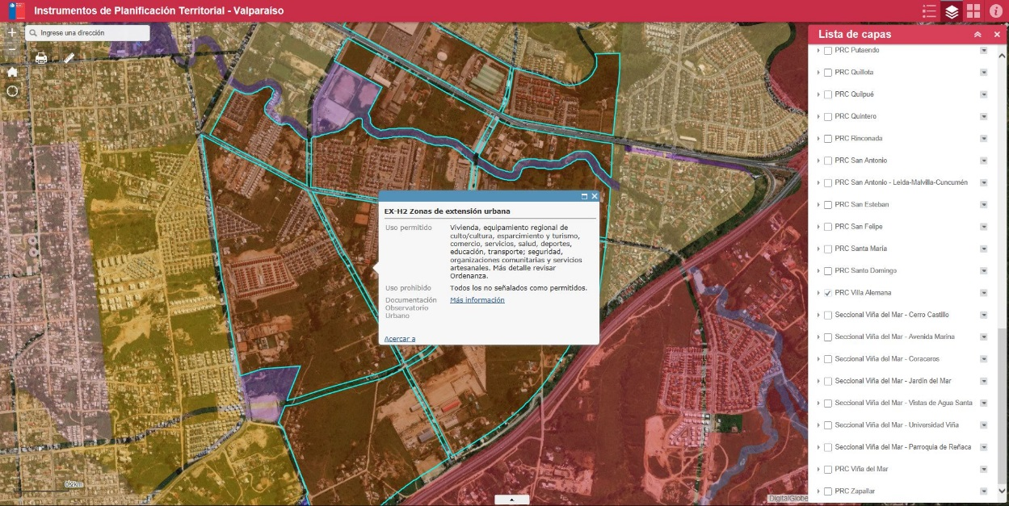

Figura N°1: Zonificación del área según Plan Regulador Comunal (PRC) de Villa Alemana. (Fuente: Plataforma IPT Minvu).
Se aprecia que la ubicación de la fuente emisora y los receptores se encuentran dentro de los límites urbanos en Zona EX – H2 Zonas de extensión urbanas

Registros
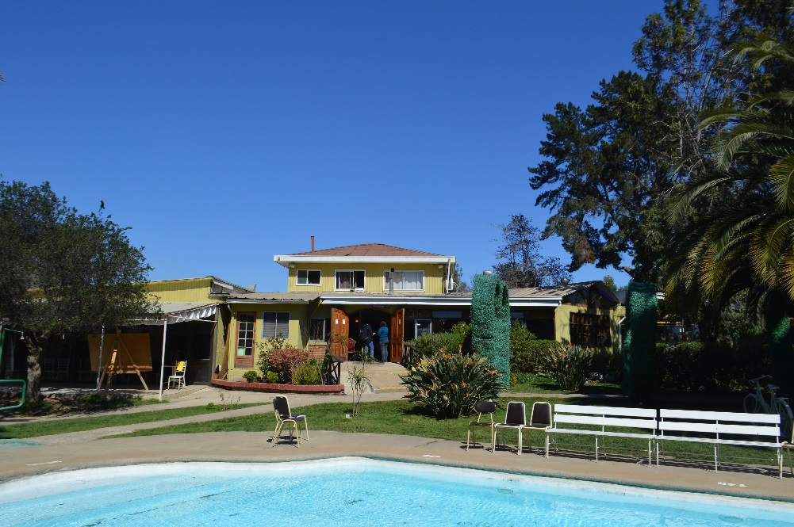 |  |  | 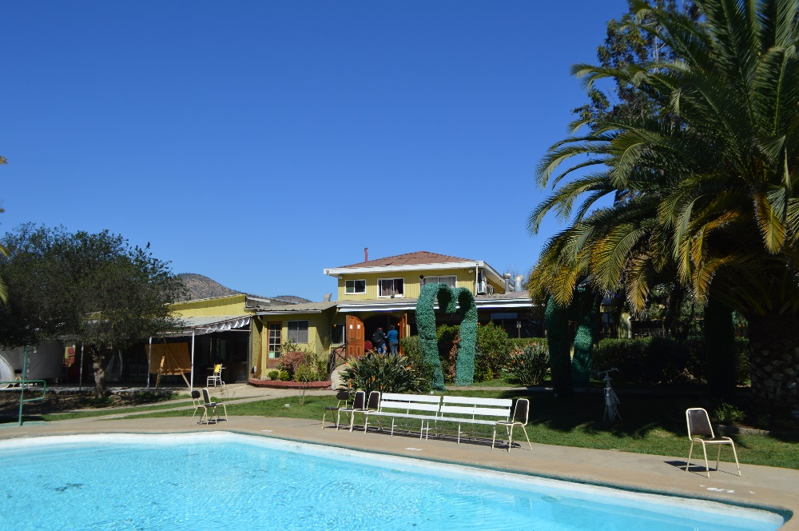
Fotografía 1 | Fecha: 30-08-2019 |  | Fotografía 2 | Fecha: 30-08-2019
Coordenadas UTM DATUM WGS84 HUSO 19s | Norte: 6.340.105 m S | Este: 280.632 m E | Coordenadas DATUM WGS84 HUSO 19s | Norte: 6.340.108 S | Este: 280.629 m E
Descripción del medio de prueba: Vista frontal de centro de eventos. |  |  | Descripción del medio de prueba: Vista frontal de centro de eventos.

Registros
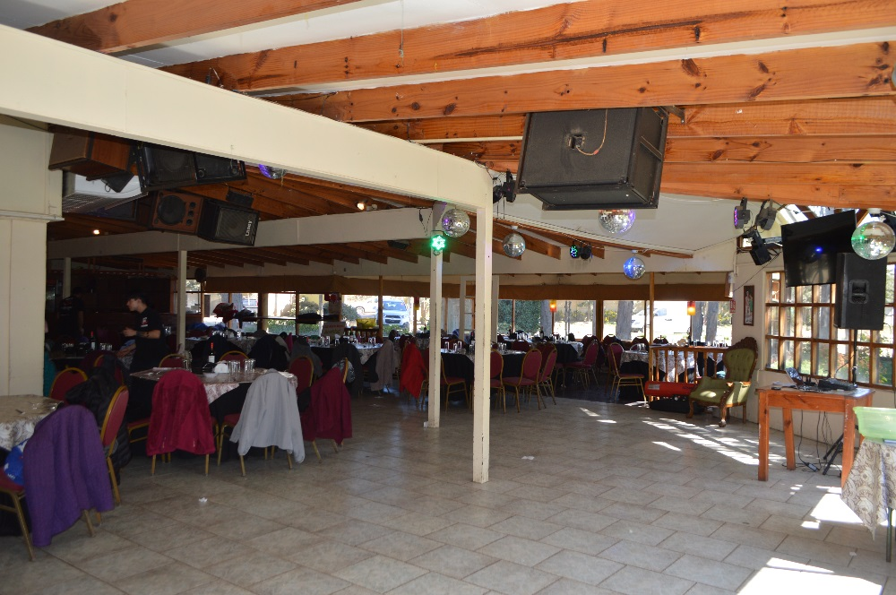 |  |  | 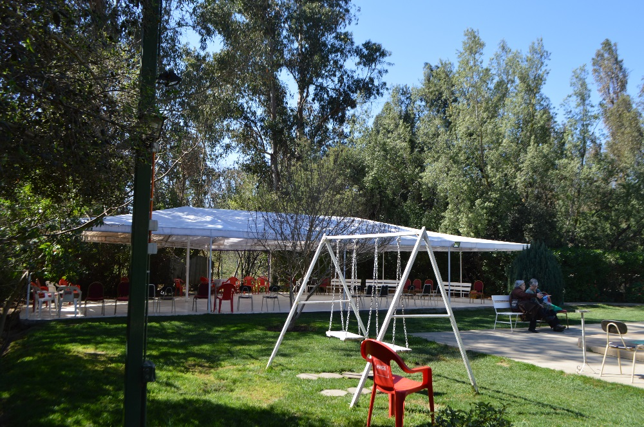
Fotografía 3 | Fecha: 30-08-2019 |  | Fotografía 4 | Fecha: 30-08-2019
Coordenadas UTM DATUM WGS84 HUSO 19s | Norte: 6.340.078 S | Este: 280.630 m E | Coordenadas DATUM WGS84 HUSO 19s | Norte: 6.340.109 m S | Este: 280.663 m E
Descripción del medio de prueba: Interior de centro de eventos. |  |  | Descripción del medio de prueba: Sector terraza.

- CONCLUSIONES

Los resultados de las actividades de fiscalización, asociados los Instrumentos de Carácter Ambiental indicados en el punto 3, permitieron identificar ciertos hallazgos que se describen a continuación.

N° Hecho constatado | Materia específica objeto de la fiscalización ambiental. | Exigencia asociada | Hallazgo
1 | Emisiones acústicas | D.S. N°38/2011 ESTABLECE NORMA DE EMISIÓN DE RUIDOS GENERADOS POR FUENTES QUE INDICA, ELABORADA A PARTIR DE LA REVISIÓN DEL DECRETO SUPREMO N° 146 DE 1997 MINSEGPRES.  Artículo 7°. Los niveles de presión sonora corregidos que se obtengan de la emisión de una fuente emisora de ruido, medidos en el lugar donde se encuentre el receptor, no podrán exceder los valores de la Tabla N°1 :  Tabla N°1 Niveles máximos permisibles de presión sonora corregidos (NPC) en dB(A) | - Actividad del Titular supera el límite máximo permitido de presión sonora para el período diurno en las mediciones del año 2018 y 2019 y en período nocturno en las mediciones del año 2016, 2018 y 20149 en los receptores evaluados  - Según las mediciones realizadas, se registraron excedencias a la normativa de hasta 12 dB(A) el año 2016, 21 dB(A) el año 2018 y 16 dB(A) el año 2019 para el período nocturno y de hasta 6 dB(A) el año 2018 y 3 dB(A) el año 2019 para período diurno en el domicilio del receptor evaluado.
   | De 7 a 21 horas | De 21 a 7 horas
  Zona I | 55 | 45
  Zona II | 60 | 45
  Zona III | 65 | 50
  Zona IV | 70 | 70

- ANEXOS

N° Anexo | Nombre Anexo
1 | Acta de Inspección Ambiental del 30 de agosto de 2019
2 | Informe CEA Acústica Diciembre 2016
3 | Informe CEA Acústica Septiembre 2018
4 | Informe Vibroacústica 18 Octubre 2019
5 | DDU 24/010 MINVU

